|  |  |
| --- | --- |
|  | **Министерство науки и высшего образования Российской Федерации**  Калужский филиал  федерального государственного бюджетного  образовательного учреждения высшего образования  ***«Московский государственный технический университет имени Н.Э. Баумана (национальный исследовательский университет)»***  ***(КФ МГТУ им. Н.Э. Баумана)*** |

**ФАКУЛЬТЕТ** ИУК «Информатика и управление»

**КАФЕДРА** ИУК3 «Системы автоматического управления и электротехника»

**ОТЧЕТ**

**«НАУЧНО-ИССЛЕДОВАТЕЛЬСКАЯ РАБОТА»**

Студент гр. ИУК3-71Б _________________ (Смирнов Ф.С.)

(подпись) (Ф.И.О.)

Руководитель _________________ (Краснощеченко В.И.)

(подпись) (Ф.И.О.)

Оценка руководителя _____ баллов ___________

30-50 (дата)

Оценка защиты _____ баллов ___________

30-50 (дата)

Оценка практики _____ баллов __________________

(оценка по пятибалльной шкале)

Комиссия: _________________ (_ .___)

(подпись) (Ф.И.О.)

_________________ (__ ___)

(подпись) (Ф.И.О.)

_________________ (___ .__)

(подпись) (Ф.И.О.)

Калуга, 2024

СОДЕРЖАНИЕ

ВВЕДЕНИЕ 3

**Теоретическая часть** 4

1.1 Модель системы управления 4

1.2 Двигатель постоянного тока. 5

1.3 Энкодер 5

1.3 Отладочная плата Arduino Nano 6

1.4 Модуль управления мотором BTS7960 7

**Экспериментальная часть** 10

2.1 Регистрация свободных колебаний маятника 10

2.2 Анализ полученных результатов **Ошибка! Закладка не определена.**

2.3 Проверка работы сигнала управления (ШИМ сигнала) 14

ЗАКЛЮЧЕНИЕ 16

**СПИСОК ИСПОЛЬЗОВАННЫХ ИСТОЧНИКОВ** 17

**ПРИЛОЖЕНИЕ А** 18

**ПРИЛОЖЕНИЕ Б** 21

# ВВЕДЕНИЕ

Мотор-маятник - это устройство, которое состоит из мотора и маятника, связанного с ним. Это является одной из классических задач в области динамики системы тел, и оно имеет широкое применение в различных областях науки и техники. Исследование этой темы имеет большое значение для понимания основных принципов работы механических систем, а также для разработки новых технологий и улучшения существующих.

**Предмет** разработки: система управления мотор-маятником.

**Объектом** разработки: разработка эффективной системы управления, которая обеспечивает стабильное и точное управление движением мотор-маятника.

**Целью** является анализ динамики системы мотор-маятник, разработка эффективных алгоритмов управления и их практическая проверка на модели устройства.

Для достижения этой цели были поставлены следующие **задачи**:

1. Изучить устройство и принцип работы мотора-маятника
2. Провести собственные эксперименты с устройством исследовать его движение.

**Оборудование:** Персональный компьютер c процессором i5 – 4440, осциллограф, отладочная плата arduino nano на микроконтроллере Atmega328, драйвер на BTS 7960B, программатор AS -4.

**Методы или методология проведения работы**

1. Программирование: написание программного обеспечения для реализации выбранных алгоритмов управления на выбранной платформе (например, Arduino, Raspberry Pi).
2. Экспериментальное исследование: проведение экспериментов с реальным мотор-маятником для проверки работоспособности разработанного алгоритма управления и сравнения результатов с модельными расчетами.
3. Изучение теории для по управлению системой мотор-маятник.

## **Теоретическая часть**

## 1.1 Модель системы управления

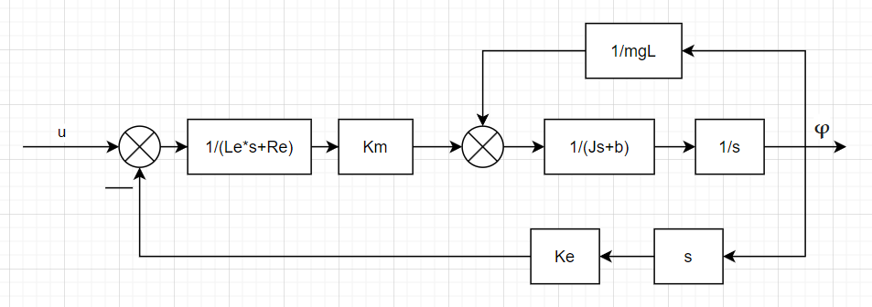

Рисунок 1 – Структурная схема управления

Система управления мотор-маятником представляет собой пример системы обратной связи, где маятник управляется двигателем с целью удержания его в заданной позиции или обеспечения заданного движения. В данной системе маятник является объектом управления, а двигатель - исполнительным устройством.

Модель системы управления мотор-маятником может быть описана с помощью математических уравнений, учитывающих динамику маятника и двигателя, а также принципы управления. Основные компоненты модели включают в себя:

1. Модель динамики маятника, которая описывает его движение под воздействием внешних сил и моментов инерции.

2. Модель динамики двигателя, которая описывает его поведение при подаче управляющего сигнала.

3. Управляющий алгоритм, который определяет, какой сигнал подавать на двигатель для достижения требуемого положения или движения маятника.

Важным аспектом моделирования системы управления мотор-маятником является настройка параметров контроллера, чтобы обеспечить стабильное и точное управление маятником. Это может включать в себя методы настройки пропорционально-интегрально-дифференциального (ПИД) контроллера или другие алгоритмы управления.

## 1.2 Двигатель постоянного тока

Двигатель постоянного тока (DC) - это электрический двигатель, который работает от постоянного тока и состоит из статора (неподвижной части) и ротора/якоря(вращающейся части).

Конструкция постоянных магнитов в двигателе создает постоянное магнитное поле внутри него. Когда на обмотку ротора подается электрический ток, возникает магнитное поле вокруг обмотки. Взаимодействие магнитных полей постоянных магнитов и обмотки ротора создает вращающий момент, который заставляет ротор начать вращаться. Угол отклонения ротора зависит от силы тока, подаваемого на обмотку, и может быть контролируемым в зависимости от конструкции двигателя.

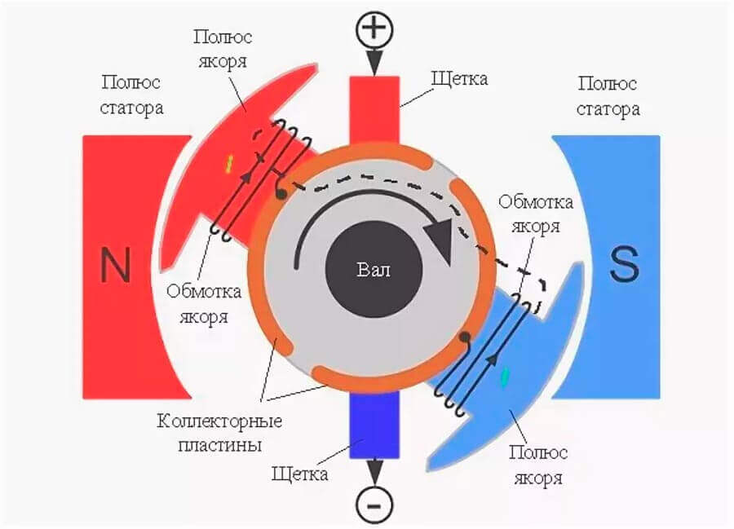

Рисунок 2 – Схема Двигателя Постоянного Тока

## 1.3 Энкодер

Энкодеры - это устройства, используемые для измерения углового положения или скорости вращения вала двигателя. Они состоят из датчика и диска с шкалой, на который падает свет от датчика. При вращении вала диск с шкалой также вращается, изменяя количество падающего света на датчик. Это изменение света преобразуется в электрический сигнал, который затем может быть интерпретирован для определения углового положения или скорости вращения вала двигателя.

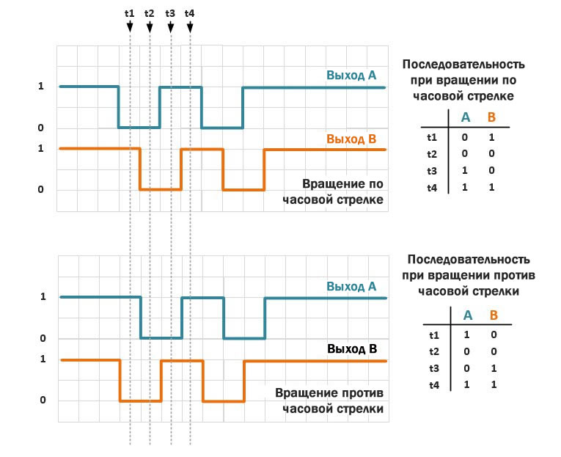

Рисунок 3 – Выходной сигнал с энкодера

1.3 Отладочная плата Arduino Nano

Отладочная плата Arduino Nano – это компактная плата, предназначенная для разработки и отладки программного обеспечения на базе микроконтроллера Arduino. Она является уменьшенной версией классической Arduino Uno и отличается более компактным размером, что делает ее удобной для работы в ограниченных пространствах.

Отладочная плата Arduino Nano оснащена микроконтроллером ATmega328, который обладает достаточной производительностью для выполнения различных задач. Она имеет встроенные разъемы для подключения к компьютеру через USB, что обеспечивает удобный способ загрузки программного кода на микроконтроллер.

Arduino Nano поддерживает различные интерфейсы, такие как UART, I2C, SPI, что позволяет взаимодействовать с различными периферийными устройствами. Также на плате имеется ряд цифровых и аналоговых входов/выходов для подключения датчиков, актуаторов и других устройств.

Для отладки программного кода на отладочной плате Arduino Nano можно использовать интегрированную среду разработки Arduino IDE, которая предоставляет возможность загрузки, отладки и мониторинга работы микроконтроллера.

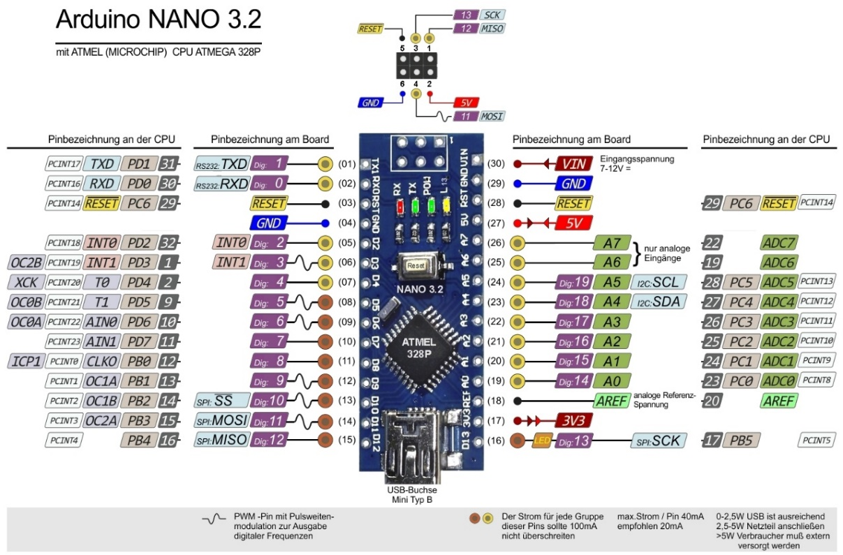

Рисунок 4 – Конфигурация выводов Arduino Nano

1.4 Модуль управления мотором BTS7960

BTS7960 является H-мостом с драйвером для двигателя постоянного тока. Он предназначен для управления скоростью и направлением вращения двигателя с помощью широтно-импульсной модуляции (ШИМ).

Теория работы модуля заключается в том, что сигналы ШИМ подаются на пины управления модуля, что позволяет регулировать скорость вращения двигателя. При этом, H-мост позволяет изменять направление вращения двигателя, переключая полюса и управляя токами через обмотки.

Модуль BTS7960 обеспечивает защиту от перегрузок, короткого замыкания и перегрева, что делает его надежным и безопасным для использования. Он может быть применен в различных устройствах, таких как робототехника, автомобильные системы управления двигателем и другие.

Важно правильно настроить параметры ШИМ, чтобы обеспечить оптимальную работу двигателя и избежать повреждения модуля. Также необходимо учитывать максимальные токовые характеристики модуля и двигателя при подключении.

Используя модуль BTS7960 , можно эффективно управлять двигателем постоянного тока, регулируя скорость и направление его вращения в зависимости от требуемых задач и условий работы.

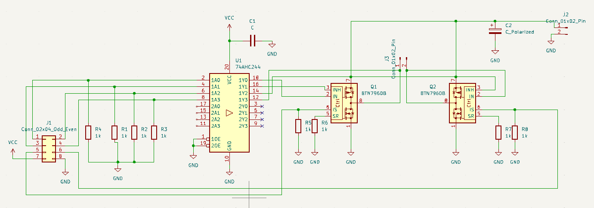

Рисунок 5 – Принципиальная схема: H-образный мост с двумя BTS 7960B

BTS7960B 43 A Motor Driver High-power – мощный интегральный полумостовой драйвер, разработанный компанией Infineon для интеллектуального управления электродвигателями.

Выполнен на быстродействующих чипах BTS7960 с низким внутренним сопротивлением, поэтому является идеальным решением для проектов с высоким энергопотреблением.

Модуль поддерживает управление двигателем с помощью ШИМ при максимальной частоте 25 КГц, имеет защиту от короткого замыкания, перегрева и превышения выходного напряжения.

Уровень входного сигнала: 3.3V-5V, поэтому Модуль драйвера совместим с любыми микроконтроллерами, в том числе и Arduino

Описание четырехконтактного разъема с винтовыми зажимами:  
• М+ – подключение электродвигателя;  
• М- – подключение электродвигателя;  
• B+ – подключение плюсового вывода внешнего мощного источника питания для электродвигателя от 5,5 до 27 вольт;  
• B- – подключение минусового вывода внешнего мощного источника питания для электродвигателя от 5,5 до 27 вольт.

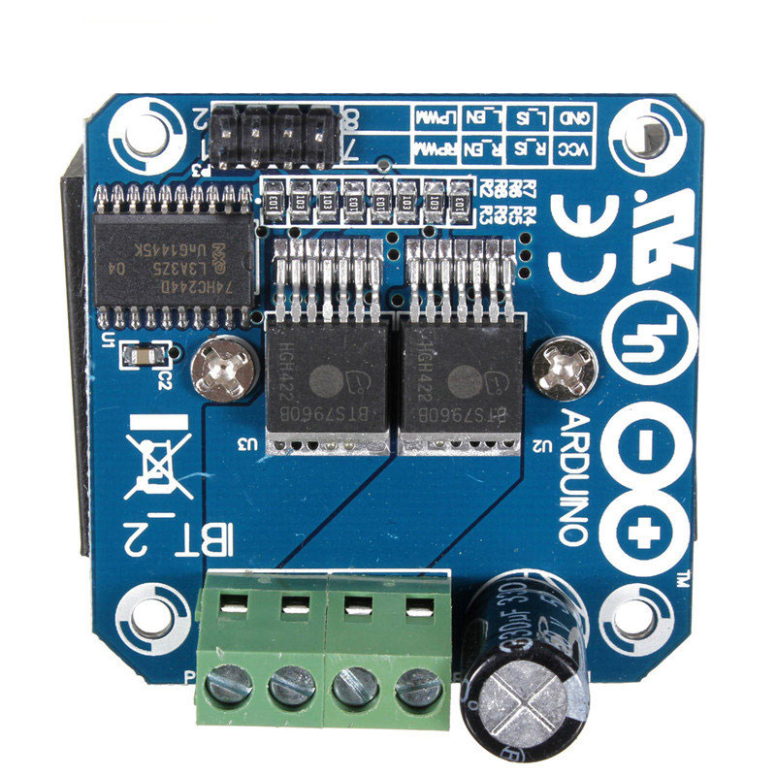

Рисунок 6 – ­ H-образный мост с двумя BTS 7960B

Описание восьмиконтактного разъема:  
VCC – напряжение питания +5 В от платы микроконтроллера;  
GND – общий провод питания GND от платы микроконтроллера;  
R_EN – разрешение включения вращения электродвигателя в одну сторону (HIGH);  
L_EN – разрешение включения вращения электродвигателя в противоположную сторону (HIGH);  
RPWM – уровень сигнала PWM для регулирования скорости включения вращения электродвигателя в одну сторону;  
LPWM – уровень сигнала PWM для регулирования скорости включения вращения электродвигателя в противоположную сторону;  
R_IS – для отслеживания уровня тока при вращении электродвигателя в одну сторону;  
L_IS – для отслеживания уровня тока при вращении электродвигателя в противоположную сторону.

**Подключение драйвера мотора к Arduino по 4 проводам:**

Выводы «L_EN», «R_EN», «L_PWM» и «R_PWM» подключаются к выводам [Arduino](http://iarduino.ru/shop/arduino/) поддерживающим ШИМ (иначе целесообразнее использовать схему с 2 или 3 проводами).

**Управление драйвером мотора по 4 проводам:**

В такой схеме можно осуществлять управление по любому из рассмотренных ранее вариантов управления, переключаясь с одной схемы на другую по мере необходимости.

**Преимущества и недостатки схемы управления по 4 проводам:**

Достоинство схемы заключается в её универсальности, можно использовать достоинства двух предыдущих схем и избавиться от их недостатков.

Явный недостаток схемы - максимальное количество задействованных выводов [Arduino](http://iarduino.ru/shop/arduino/).

**Питание:**

Напряжение питания двигателя (5,5 - 27,5 В постоянного тока) подаётся на выводы «S+» и «S-» клеммника.

Напряжение питания логической части (5 В постоянного тока) подаётся на выводы «Vcc» и «GND».

## **Экспериментальная часть**

## Регистрация свободных колебаний маятника

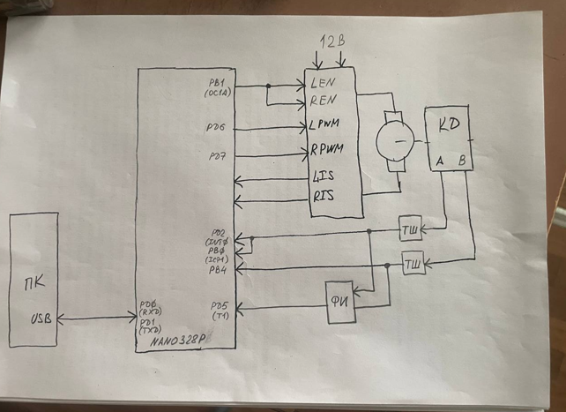

Рисунок 7 – Структурная схема

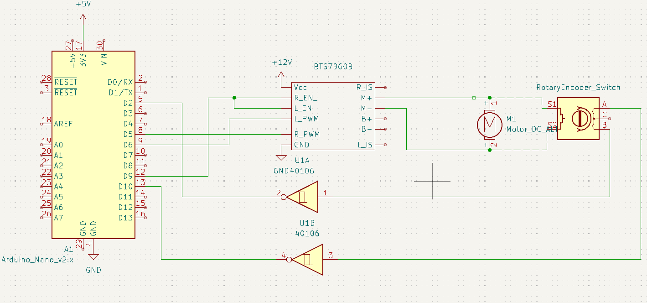

Рисунок ­8 – Принципиальная схема

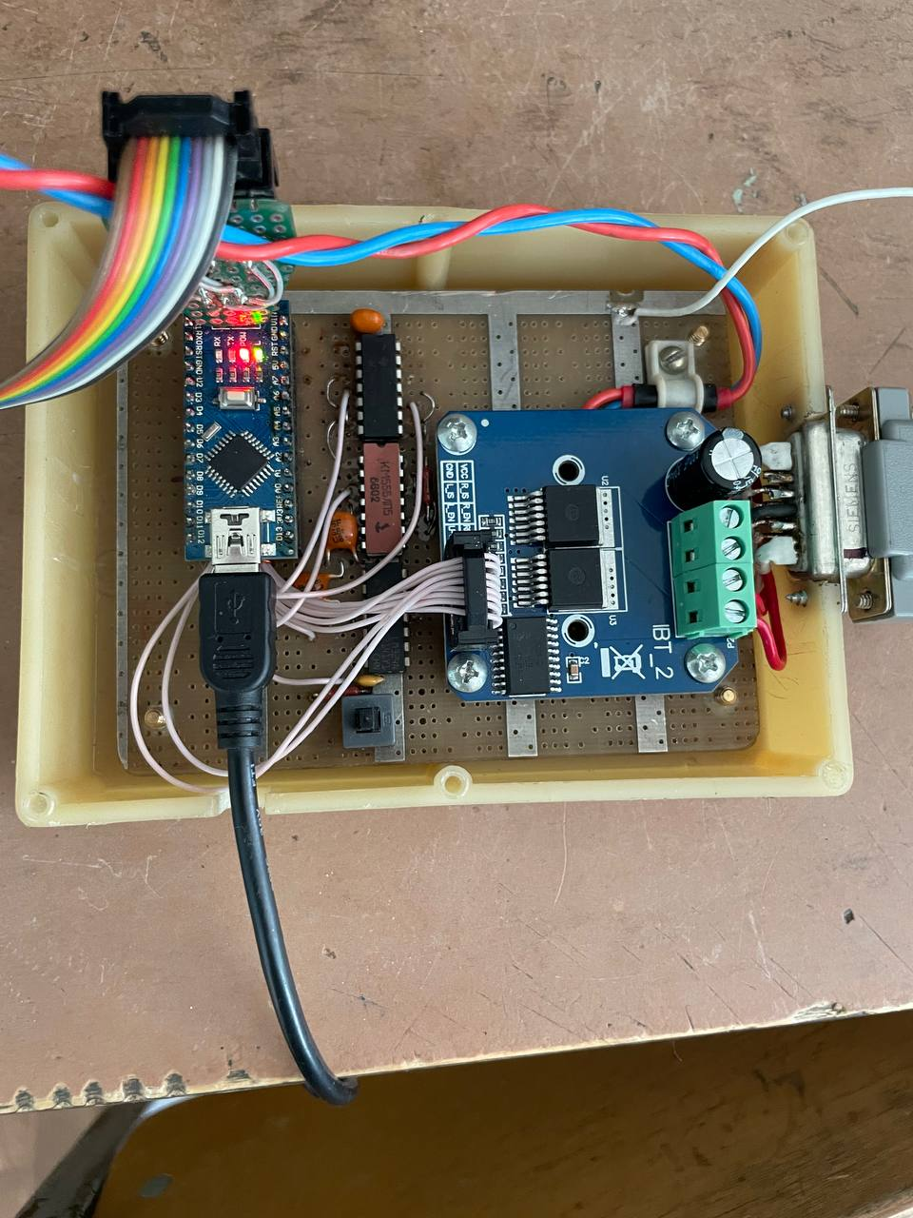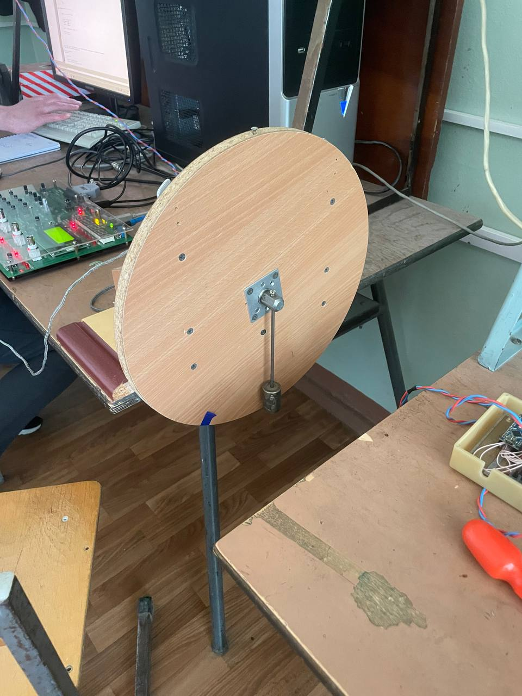

Рисунок 9 – СУ Мотор Маятник

Для регистрации свободных колебаний подключим выходы фаз **энкодера** к портам Arduino nano к PB4 и PD2. Для точной регистрации направления и угла используем аппаратные прерывания по пину PD2(INT0) по восходящему фронту.



Рисунок 10 ­– Сигнал с энкодера

Для организации передачи данных используем интерфейс передачи данных USART (Universal Synchronous Asynchronous Receiver Transmitter) – это универсальный синхронно-асинхронный приемопередатчик данных, который используется для обмена данными между микроконтроллером и другими устройствами).

Так как USART нам дает возможность передавать по одному байту (до 255 значений), нам нужно организовать передачу данных в количестве 2-х байт (до 65535 значений) информации и передавать данных в определенные моменты времени. Для решения этой задачи передаем 2 символа по байту (в HEX до 0xFFFF). Для управление временем отправки данных используем прерывание по переполнению таймера 0 (раз 16,384 мс).   
 Для визуализации данных принятых по USART используем MATLAB в нем уже читаем принятые данные в обратном порядке (сначала старший байт потом младший).



Рисунок 11 – Результат полученный в MATLAB

## Анализ полученных результатов

Для начала проверим свободные колебания, график должен идти с затухающими колебаниями.

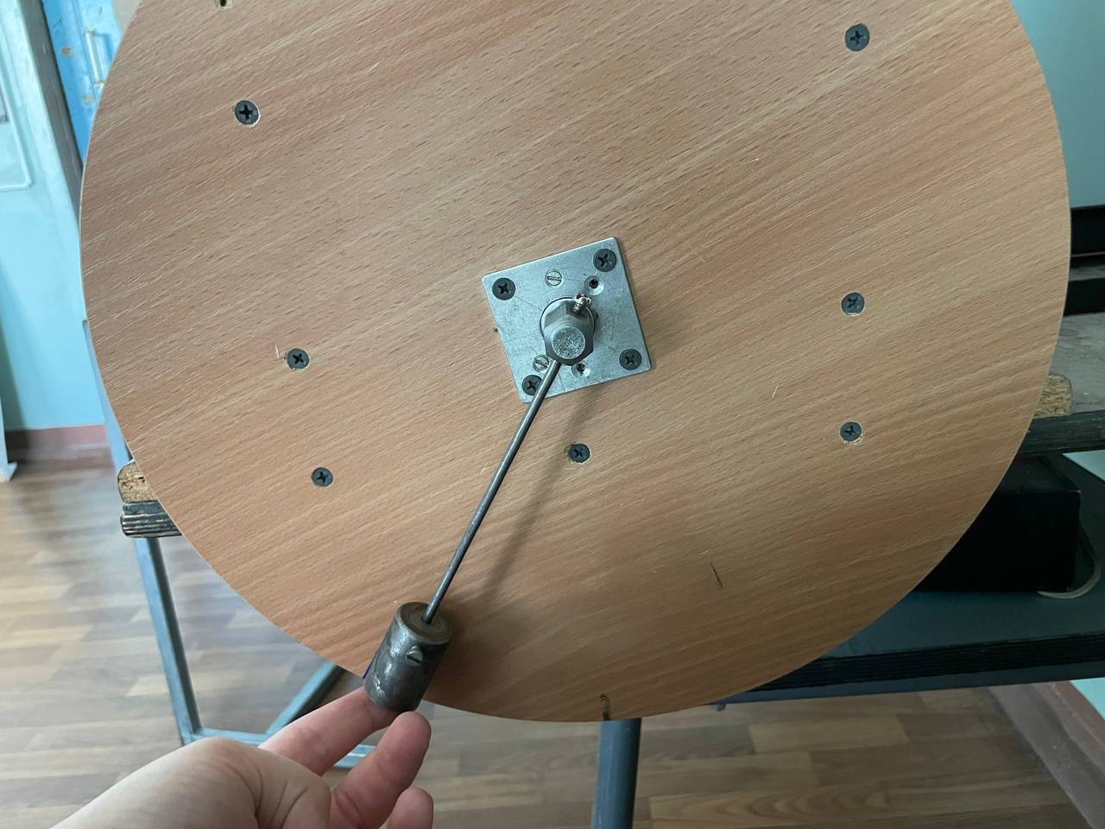

Рисунок 12 – Маятник отклонен ~33 градусов

Посмотрим график полученный в MATLAB.

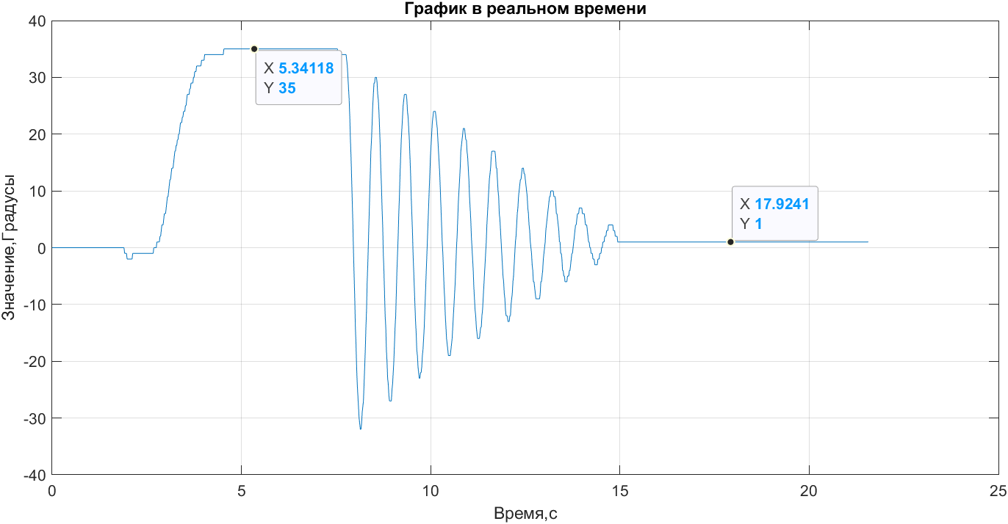

Рисунок 13 – Свободные колебания маятника с угла отклонения в ~ 33 градуса

Чтобы обосновать полученные результаты, можно использовать математический аппарат. Существует формула периода колебаний математического маятника: $T=2π \sqrt{\frac{l}{g}}$



$$Tм=2π \sqrt{\frac{0,17}{9,8}}=0,827 с$$

Рисунок 14 – Период колебаний по графику

Период колебаний по графику равен: $Tг=22,176-21,384=0,792 с$

$$dT=Tм-Tг=0,827-0,792=0,035 с$$

$e=\frac{0,035}{0,827}*100\%=4,23 \%$

Далее нам нужно доказать корректность отображения угла на графике.

Демпфирование маятника $b =\frac{ln\left(\frac{A_{n}}{A_{n}+1}\right)}{\left(2 * T\right)}= \frac{ln\left(\frac{22,176}{21,384}\right)}{\left(2 * 0,827\right)}=0,0219$

Коэффициент затухания маятника $ln\left(\frac{22,176}{21,384}\right)= 0,036$

## Проверка работы сигнала управления (ШИМ сигнала)

Для управления в дальнейшем нашей системой мы будем использовать ШИМ сигнал, который будем подавать на модуль BTS7960. Здесь мы проверяем правильно ли мы организовали работу нашего микроконтроллера с этим модулем.

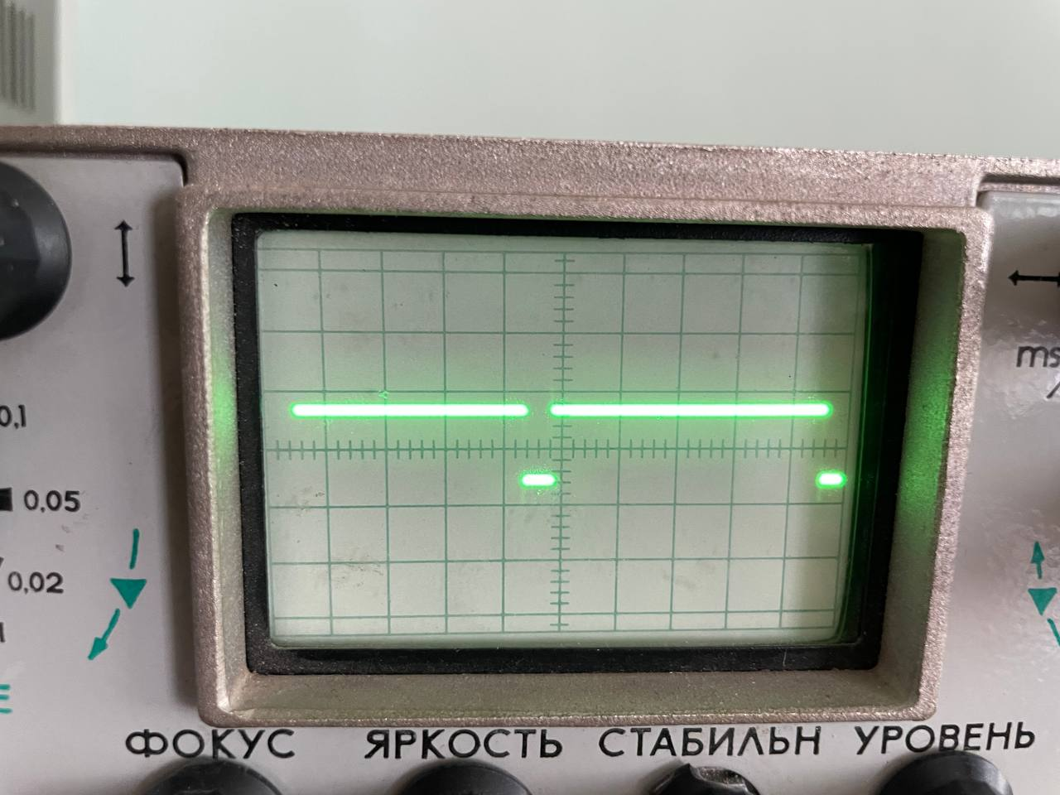

Рисунок 15 – Выходной ШИМ сигнал (~ 0,9 коэффициент заполнения)

Подадим полное заполнение ШИМа и посмотри на сколько отклонится маятник.

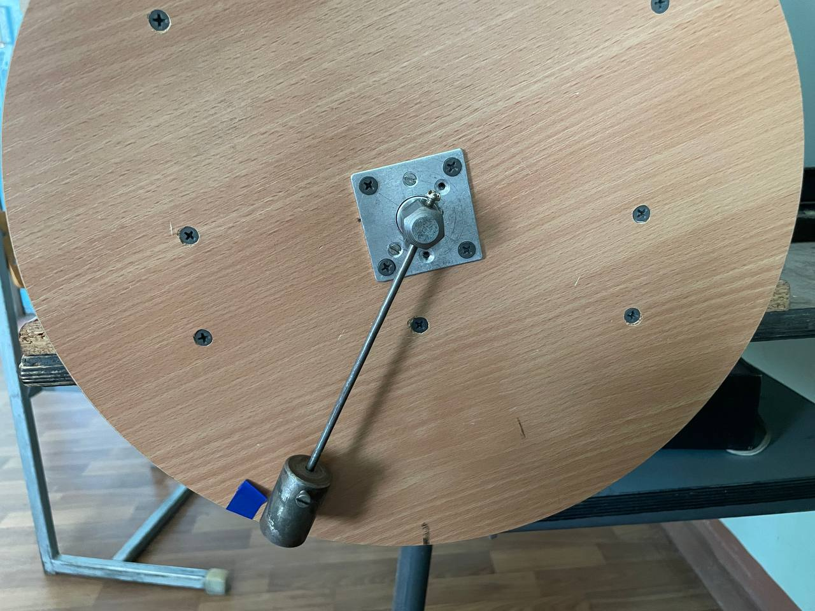

Рисунок 16 – Один из возможных сигналов управления

Он чуть не доходит до синей метки (~30 градусов). Теперь посмотрим на график полученный в MATLAB.

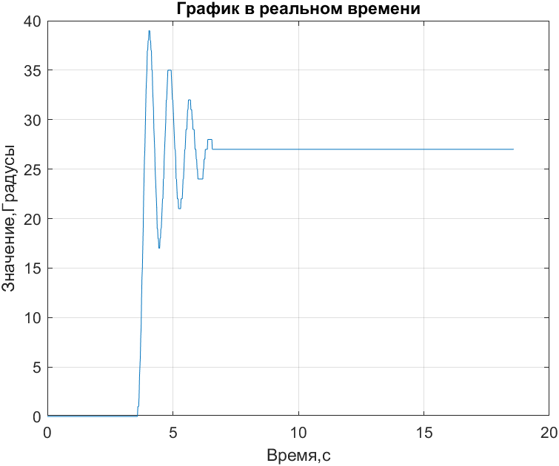

Рисунок 17 – График угла отклонения при полном заполнении ШИМ

Можно увидеть по графику, что система идеально реагирует на единичное воздействие и есть некий переходной процесс.

Но мы получаем схожий результат с тем, что видим в реальности и можно сказать, что система работает корректно.

При полном заполнении ШИМ мы можем получить 27 градусов, это связано с тем, что мы используем источник питания, ограниченного по напряжению (max I = 2,5). Если будем использовать другой источник отклонения, только нужно убедиться, чтобы другие электронные компоненты (в технической документации) работали при этой силе тока.

# ЗАКЛЮЧЕНИЕ

Исследование показало, что метод идентификации угла отклонения маятника с использованием энкодера является эффективным и точным. Энкодер представляет собой устройство, которое измеряет угловое положение вращающегося объекта. Путем анализа сигналов энкодера можно определить угол отклонения маятника и использовать эту информацию для управления системой.

Полученные результаты позволяют сделать вывод о том, что разработанный метод идентификации параметров системы управления является эффективным и может быть успешно применён в инженерной практике. Дальнейшее совершенствование и расширение исследований в данной области позволит создать более точные и надежные методы идентификации, способствующие оптимизации работы систем управления и повышению их эффективности.

Дальнейшее совершенствование и расширение исследований в данной области позволит углубить понимание процессов идентификации параметров систем управления, а также разработать новые методы и технологии для повышения эффективности и надежности управления техническими системами.

# **СПИСОК ИСПОЛЬЗОВАННЫХ ИСТОЧНИКОВ**

1. Смирнов, С.М. Физика полупроводниковых приборов / С.М. Смирнов. - Москва : Наука, 2001.

2. Ньюман, Дональд. Основы схемотехники / Дональд Ньюман. - Москва : Мир, 1988.

3. Торнтон, Марк. Arduino: Полное руководство / Марк Торнтон. - Москва : Диалектика, 2017.

4. Монк, Саймон. Программирование Arduino на языке C/C++ / Саймон Монк. - Санкт-Петербург : Питер, 2015.

5. Керниган, Брайан, Ритчи, Деннис. Язык программирования C / Брайан Керниган, Деннис Ритчи. - Москва : Профессия, 2015.

6. Кохен, Стивен. Программирование на языке C / Стивен Кохен. - Санкт-Петербург : Вильямс, 2013.

7. Петров, В.И., Иванов, А.С. Анализ и статистическая динамика систем автоматического управления / В.И. Петров, А.С. Иванов. - Москва : МГТУ им. Н.Э. Баумана, 2015.

8. Тейлор, Дж.Р. Механика маятника / Дж.Р. Тейлор. - Москва : Мир, 1980.

# **ПРИЛОЖЕНИЕ А**

**Код программы для микроконтроллера atmega328p.**

**Передача данных об угле отклонения маятника.**

|  |
| --- |
| /*******************************************************  This program was created by the CodeWizardAVR V3.27  Automatic Program Generator  Copyright 1998-2016 Pavel Haiduc, HP InfoTech s.r.l.  http://www.hpinfotech.com  Project : NIRcode  Version :  Date : 17.04.2024  Author :  Company :  Comments:  Chip type : ATmega328P  Program type : Application  AVR Core Clock frequency: 16,000000 MHz  Memory model : Small  External RAM size : 0  Data Stack size : 512  *******************************************************/  #include <io.h>  #include <delay.h>  #include <string.h>  #include <stdio.h>  int ugol **=** 0**;**  unsigned char byte1**,**byte2 **;**  // Declare your global variables here  // External Interrupt 0 service routine  interrupt **[**EXT_INT0**]** void ext_int0_isr**(**void**)**  **{**  **if** **(**PINB.4 **==** 1**)**  **{**  ugol**++;**  **}**  **else**  **{**  ugol**--;**  **}**  **}**  // Timer 0 overflow interrupt service routine  interrupt **[**TIM0_OVF**]** void timer0_ovf_isr**(**void**)**  **{**    //sprintf(buffer, "%d", ugol);  //  // puts(buffer);  byte1 **=** **(**ugol **>>** 8**)** **&** 0xFF**;**  byte2 **=** ugol **&** 0xFF**;**  putchar**(**byte1**);**  putchar**(**byte2**);**  TCNT0**=**0**;**  **}**  // Declare your global variables here  void main**(**void**)**  **{**  // Declare your local variables here  // Crystal Oscillator division factor: 1  #pragma optsize-  CLKPR**=(**1**<<**CLKPCE**);**  CLKPR**=(**0**<<**CLKPCE**)** **|** **(**0**<<**CLKPS3**)** **|** **(**0**<<**CLKPS2**)** **|** **(**0**<<**CLKPS1**)** **|** **(**0**<<**CLKPS0**);**  #ifdef _OPTIMIZE_SIZE_  #pragma optsize+  #endif  // Input/Output Ports initialization  // Port B initialization  // Function: Bit7=In Bit6=In Bit5=In Bit4=In Bit3=In Bit2=In Bit1=In Bit0=In  DDRB**=(**0**<<**DDB7**)** **|** **(**0**<<**DDB6**)** **|** **(**1**<<**DDB5**)** **|** **(**0**<<**DDB4**)** **|** **(**0**<<**DDB3**)** **|** **(**0**<<**DDB2**)** **|** **(**1**<<**DDB1**)** **|** **(**0**<<**DDB0**);**  // State: Bit7=T Bit6=T Bit5=T Bit4=T Bit3=T Bit2=T Bit1=T Bit0=T  PORTB**=(**0**<<**PORTB7**)** **|** **(**0**<<**PORTB6**)** **|** **(**0**<<**PORTB5**)** **|** **(**0**<<**PORTB4**)** **|** **(**0**<<**PORTB3**)** **|** **(**0**<<**PORTB2**)** **|** **(**0**<<**PORTB1**)** **|** **(**0**<<**PORTB0**);**  // Port C initialization  // Function: Bit6=In Bit5=In Bit4=In Bit3=In Bit2=In Bit1=In Bit0=In  DDRC**=(**0**<<**DDC6**)** **|** **(**0**<<**DDC5**)** **|** **(**0**<<**DDC4**)** **|** **(**0**<<**DDC3**)** **|** **(**0**<<**DDC2**)** **|** **(**0**<<**DDC1**)** **|** **(**0**<<**DDC0**);**  // State: Bit6=T Bit5=T Bit4=T Bit3=T Bit2=T Bit1=T Bit0=T  PORTC**=(**0**<<**PORTC6**)** **|** **(**0**<<**PORTC5**)** **|** **(**0**<<**PORTC4**)** **|** **(**0**<<**PORTC3**)** **|** **(**0**<<**PORTC2**)** **|** **(**0**<<**PORTC1**)** **|** **(**0**<<**PORTC0**);**  // Port D initialization  // Function: Bit7=In Bit6=In Bit5=In Bit4=In Bit3=In Bit2=In Bit1=In Bit0=In  DDRD**=(**1**<<**DDD7**)** **|** **(**1**<<**DDD6**)** **|** **(**0**<<**DDD5**)** **|** **(**0**<<**DDD4**)** **|** **(**0**<<**DDD3**)** **|** **(**0**<<**DDD2**)** **|** **(**1**<<**DDD1**)** **|** **(**0**<<**DDD0**);**  // State: Bit7=T Bit6=T Bit5=T Bit4=T Bit3=T Bit2=T Bit1=T Bit0=T  PORTD**=(**0**<<**PORTD7**)** **|** **(**0**<<**PORTD6**)** **|** **(**0**<<**PORTD5**)** **|** **(**0**<<**PORTD4**)** **|** **(**0**<<**PORTD3**)** **|** **(**0**<<**PORTD2**)** **|** **(**0**<<**PORTD1**)** **|** **(**0**<<**PORTD0**);**  // Timer/Counter 0 initialization  // Clock source: System Clock  // Clock value: 15,625 kHz  // Mode: Normal top=0xFF  // OC0A output: Disconnected  // OC0B output: Disconnected  // Timer Period: 16,384 ms  TCCR0A**=(**0**<<**COM0A1**)** **|** **(**0**<<**COM0A0**)** **|** **(**0**<<**COM0B1**)** **|** **(**0**<<**COM0B0**)** **|** **(**0**<<**WGM01**)** **|** **(**0**<<**WGM00**);**  TCCR0B**=(**0**<<**WGM02**)** **|** **(**1**<<**CS02**)** **|** **(**0**<<**CS01**)** **|** **(**1**<<**CS00**);**  TCNT0**=**0x00**;**  OCR0A**=**0x00**;**  OCR0B**=**0x00**;**  // Timer/Counter 0 Interrupt(s) initialization  TIMSK0**=(**0**<<**OCIE0B**)** **|** **(**0**<<**OCIE0A**)** **|** **(**1**<<**TOIE0**);**  // External Interrupt(s) initialization  // INT0: On  // INT0 Mode: Rising Edge  // INT1: Off  // Interrupt on any change on pins PCINT0-7: Off  // Interrupt on any change on pins PCINT8-14: Off  // Interrupt on any change on pins PCINT16-23: Off  EICRA**=(**0**<<**ISC11**)** **|** **(**0**<<**ISC10**)** **|** **(**1**<<**ISC01**)** **|** **(**1**<<**ISC00**);**  EIMSK**=(**0**<<**INT1**)** **|** **(**1**<<**INT0**);**  EIFR**=(**0**<<**INTF1**)** **|** **(**1**<<**INTF0**);**  PCICR**=(**0**<<**PCIE2**)** **|** **(**0**<<**PCIE1**)** **|** **(**0**<<**PCIE0**);**  // USART initialization  // Communication Parameters: 8 Data, 1 Stop, No Parity  // USART Receiver: Off  // USART Transmitter: On  // USART Mode: Asynchronous  // USART Baud Rate: 38400  UCSR0A**=(**0**<<**RXC0**)** **|** **(**0**<<**TXC0**)** **|** **(**0**<<**UDRE0**)** **|** **(**0**<<**FE0**)** **|** **(**0**<<**DOR0**)** **|** **(**0**<<**UPE0**)** **|** **(**0**<<**U2X0**)** **|** **(**0**<<**MPCM0**);**  UCSR0B**=(**0**<<**RXCIE0**)** **|** **(**0**<<**TXCIE0**)** **|** **(**0**<<**UDRIE0**)** **|** **(**0**<<**RXEN0**)** **|** **(**1**<<**TXEN0**)** **|** **(**0**<<**UCSZ02**)** **|** **(**0**<<**RXB80**)** **|** **(**0**<<**TXB80**);**  UCSR0C**=(**0**<<**UMSEL01**)** **|** **(**0**<<**UMSEL00**)** **|** **(**0**<<**UPM01**)** **|** **(**0**<<**UPM00**)** **|** **(**0**<<**USBS0**)** **|** **(**1**<<**UCSZ01**)** **|** **(**1**<<**UCSZ00**)** **|** **(**0**<<**UCPOL0**);**  UBRR0H**=**0x00**;**  UBRR0L**=**0x19**;**  // Timer/Counter 1 initialization  // Clock source: System Clock  // Clock value: 2000,000 kHz  // Mode: Ph. correct PWM top=0x00FF  // OC1A output: Non-Inverted PWM  // OC1B output: Disconnected  // Noise Canceler: Off  // Input Capture on Falling Edge  // Timer Period: 0,255 ms  // Output Pulse(s):  // OC1A Period: 0,255 ms Width: 0,127 ms  // Timer1 Overflow Interrupt: Off  // Input Capture Interrupt: Off  // Compare A Match Interrupt: Off  // Compare B Match Interrupt: Off  TCCR1A**=(**1**<<**COM1A1**)** **|** **(**0**<<**COM1A0**)** **|** **(**0**<<**COM1B1**)** **|** **(**0**<<**COM1B0**)** **|** **(**1**<<**WGM11**)** **|** **(**1**<<**WGM10**);**  TCCR1B**=(**0**<<**ICNC1**)** **|** **(**0**<<**ICES1**)** **|** **(**0**<<**WGM13**)** **|** **(**0**<<**WGM12**)** **|** **(**0**<<**CS12**)** **|** **(**1**<<**CS11**)** **|** **(**0**<<**CS10**);**  TCNT1H**=**0x00**;**  TCNT1L**=**0x00**;**  ICR1H**=**0x00**;**  ICR1L**=**0x00**;**  OCR1AH**=**0xFF**;**  OCR1AL**=**0xFA**;**  OCR1BH**=**0x00**;**  OCR1BL**=**0x00**;**  // Timer/Counter 1 Interrupt(s) initialization  TIMSK1**=(**0**<<**ICIE1**)** **|** **(**0**<<**OCIE1B**)** **|** **(**0**<<**OCIE1A**)** **|** **(**0**<<**TOIE1**);**  #asm("sei")  **while** **(**1**)**  **{**  **}**  **}** |

# **ПРИЛОЖЕНИЕ Б**

**Код отображения угла отклонения маятника в MATLAB.**

|  |
| --- |
| clc; clear all;  delete(instrfindall);  i =1 ;  s = serial('COM5');  set(s,'Terminator','','BaudRate',38400);  set(s,'Timeout',10);  fopen(s);  figure;    hLine = plot(NaN, NaN); % Инициализируем пустой график  xlabel('Время,с');  ylabel('Значение,Градусы');  title('График в реальном времени');  %x = 0:0.06:10;  a=0;  uicontrol('Style', 'pushbutton', 'String', 'Выход', 'Callback', 'close(gcf)');  data1=[ ];  xData = get(hLine, 'XData');  yData = get(hLine, 'YData');  grid on;  % y = sin(x);  flag=1;  % plot(x, y);  % Цикл для получения данных из COM порта и обновления графика  while ishandle(hLine) % Проверяем, что фигура существует  data_size = fread(s,2);  byte1 = 1;  byte2 = 10;  %value = uint32(data_size(4))+uint32(data_size(3)) + uint32(data_size(2)) + uint32(data_size(1));  int_value = typecast(uint8(flipud(data_size)), 'int16');    xData = [xData, a]; % Добавляем текущее время  yData = [yData, (int_value/1.39)]; % Добавляем прочитанное число  set(hLine, 'XData', xData, 'YData', yData);% Обновляем график  drawnow; % Обновляем фигуру  a =a+0.0165 ;  end  fclose(s);  delete(instrfindall); |